«Заглянула Осень в гости»
Заглянул сегодня праздник
в каждый дом,
Потому что бродит осень за окном.
Заглянул осенний праздник в детский сад,
Чтоб порадовать и взрослых и ребят.
Традиционно, в октябре, в нашем детском саду проходят осенние праздники. У детей второй младшей группы прошел утренник под названием «Осень, осень, в гости просим». Праздник в детском саду – это всегда удивительные чудеса, волшебные краски, звонкий смех воспитанников, море улыбок и веселья.
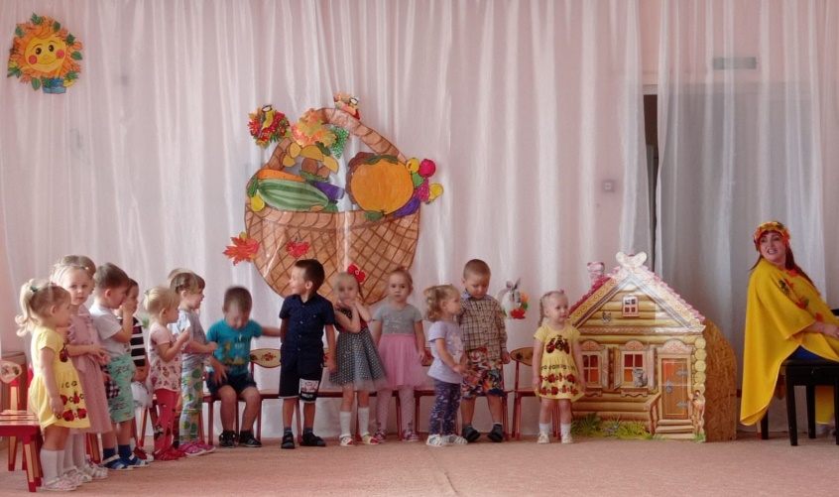
На дворе слякоть и холодно, а у нас в музыкальном зале царила теплая, доброжелательная атмосфера. На празднике дети пели песни, исполняли танцы, играли в веселые игры, отгадывали осенние загадки, рассказывали стихи.
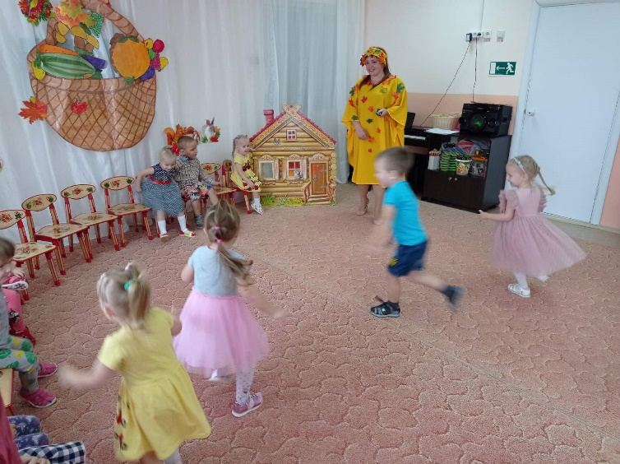
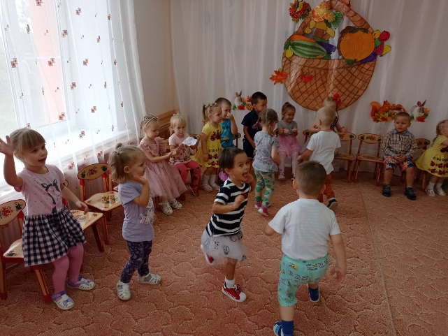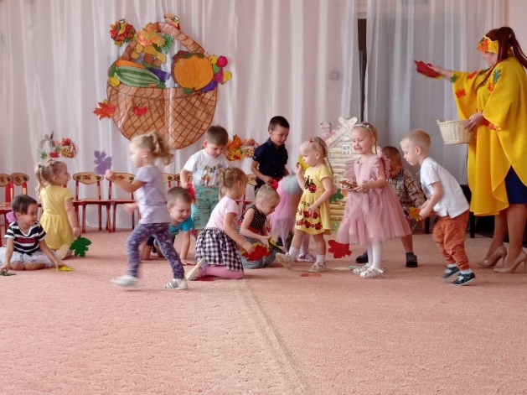
А самым ярким и запоминающимся эпизодом стал появление самой красавицы Осени, которая привела с собой Белочку и Дождинку.
Наш праздник прошел весело, ярко, увлекательно. Дети получили много позитивных эмоций. Праздник доставил радость и удовольствие как участникам, так и всем, кто пришел посмотреть на выступление детей.
Особую благодарность хочется выразить нашим педагогам за активное участие в организации праздника - подготовку красивых костюмов, заучивание с детьми стихов.
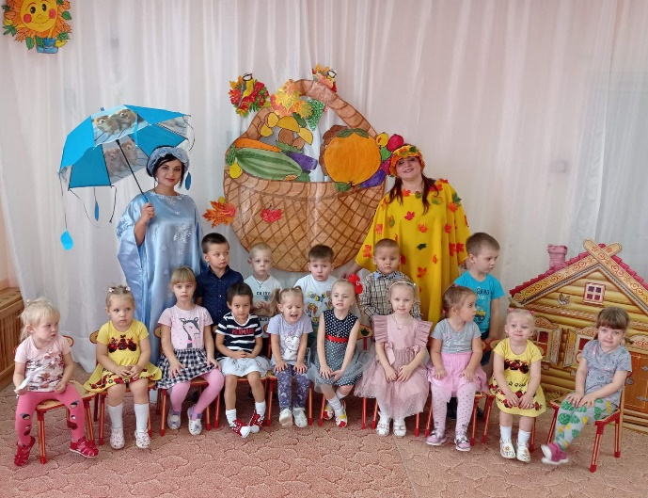
(Автор: музыкальный руководитель Фенёк Дарья Владимировна).

